乘法公式（提高）
【典型例题】

类型一、平方差公式的应用
1、计算(2＋1)(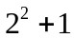)( 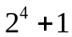)(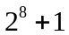)(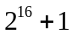)(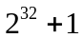)＋1．
【思路点拨】本题直接计算比较复杂，但观察可以发现2＋1与2－1，与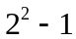，与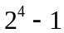等能够构成平方差，只需在前面添上因式（2－1），即可利用平方差公式逐步计算.
【答案与解析】
解：原式＝(2－1)(2＋1)( )()()()() ＋1
＝()( )( )()()()＋1
＝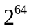－1＋1＝．
【总结升华】对于式子较为复杂的数的计算求值问题，不妨先仔细观察，看是否有规律，然后去解决，会事半功倍，提高解题能力．
举一反三：
【变式1】计算： (1)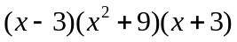 (2)(＋)( －)( 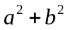)( 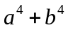)
【答案】(1)原式＝[(＋3)(－3)](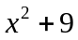)＝(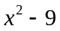)()＝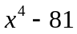．
(2)原式＝[(＋)( －)]( )( )
＝[(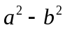)( )]( )＝(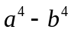)( )＝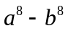．
【变式2】（2015•内江）（1）填空：
（a﹣b）（a+b）= ；
（a﹣b）（a²+ab+b²）= ；
（a﹣b）（a³+a²b+ab²+b³）= ．
（2）猜想：
（a﹣b）（a^{n﹣1}+a^{n﹣2}b+…+ab^{n﹣2}+b^{n﹣1}）= （其中n为正整数，且n≥2）．
（3）利用（2）猜想的结论计算：2⁹﹣2⁸+2⁷﹣…+2³﹣2²+2．
【答案】（1）（a﹣b）（a+b）=a²﹣b²；
（a﹣b）（a²+ab+b²）=a³+a²b+ab²﹣a²b﹣ab²﹣b³=a³﹣b³；
（a﹣b）（a³+a²b+ab²+b³）=a⁴+a³b+a²b²+ab³﹣a³b﹣a²b²﹣ab³﹣b⁴=a⁴﹣b⁴；
故答案为：a²﹣b²，a³﹣b³，a⁴﹣b⁴；
（2）由（1）的规律可得：原式=a^{n}﹣b^{n}，故答案为：a^{n}﹣b^{n}；
（3）2⁹﹣2⁸+2⁷﹣…+2³﹣2²+2=（2﹣1）（2⁸+2⁶+2⁴+2²+2）=342．
2、（2016春•户县期末）先化简，再求值．已知|m﹣1|+（n+）²=0，求（﹣m²n+1）（﹣1﹣m²n）的值．
【思路点拨】 先由非负数的性质，求出m，n的值，再根据平方差公式求代数式的和即可．
【答案与解析】∵|m﹣1|+（n+）²=0，
∴m﹣1=0，n+=0；m=1，n=﹣，
∴（﹣m²n+1）（﹣1﹣m²n）= m⁴n²﹣1 = 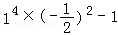 = 1×﹣1 = ﹣．
【总结升华】本题考查了非负性的应用，解决本题的关键是熟记乘法公式，掌握公式的基本形式，才能使问题更加简单化．
举一反三：
【变式】解不等式组：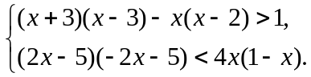
【答案】
解： 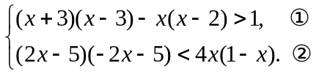
由①得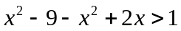，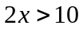，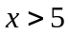．
由②得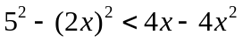，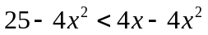，
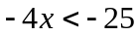，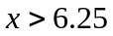．
∴ 不等式组的解集为．
类型二、完全平方公式的应用
3、运用乘法公式计算：（1）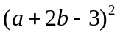； （2）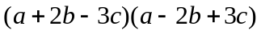．
【思路点拨】（1）是一个三项式的平方，不能直接运用完全平方公式，可以用加法结合律将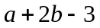化成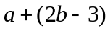，看成与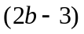和的平方再应用公式；（2）是两个三项式相乘，其中与完全相同，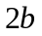，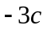与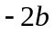，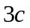分别互为相反数，与平方差公式特征一致，可适当添加括号，使完全相同部分作为“一项”，互为相反数的部分括在一起作为“另一项”．
【答案与解析】解：（1）原式
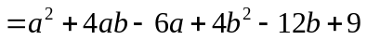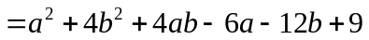．
（2）原式．
【总结升华】配成公式中的“”“”的形式再进行计算.
举一反三：【变式】运用乘法公式计算：
(1)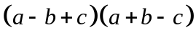； (2)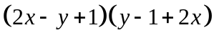；
(3)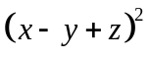； (4)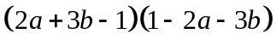．
【答案】 解：(1) ＝[－(－)][ ＋(－)]
＝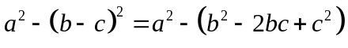＝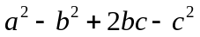．
(2) ＝[2＋(－1)][2－(－1)]
＝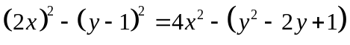＝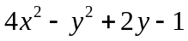．
(3)
＝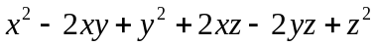．
(4) ＝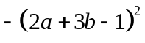
＝－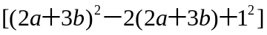＝－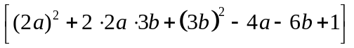
＝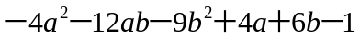
4、已知△ABC的三边长、、满足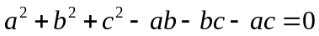，试判断△ABC的形状．
【思路点拨】通过对式子变化，化为平方和等于零的形式，从而求出三边长的关系．
【答案与解析】
解：∵ ，
∴ ，
即．
即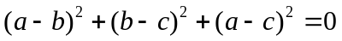．
∴ 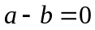，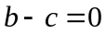，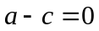，即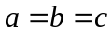，∴ △ABC为等边三角形．
【总结升华】式子体现了三角形三边长关系，从形式上看与完全平方式相仿，但差着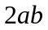中的2倍，故想到等式两边同时扩大2倍，从而得到结论．
举一反三：【变式】多项式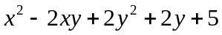的最小值是____________.
【答案】4； ，所以最小值为4.

